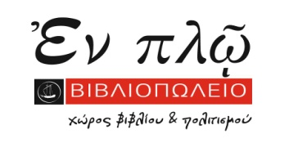
«Δημιουργοί εν πλώ»

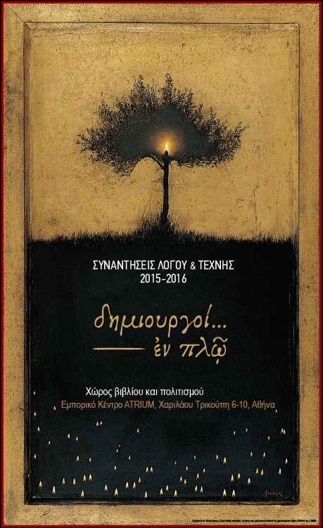

ΣΥΝΑΝΤΗΣΕΙΣ ΛΟΓΟΥ & ΤΕΧΝΗΣ /Β΄ ΚΥΚΛΟΣ 2017
Στο χώρο Βιβλίου και πολιτισμού Εν Πλω,
από το φθινόπωρο του 2015 λειτουργεί με ιδιαίτερη επιτυχία
ένας κύκλος συζητήσεων με πνευματικούς δημιουργούς
(ποιητές, πεζογράφους, μουσικούς και ζωγράφους),
οι οποίοι παρουσιάζουν στο αναγνωστικό κοινό το έργο τους
και την αντανάκλασή του στην καθημερινότητά μας.

Τη σειρά των συναντήσεων επιμελείται και παρουσιάζει
ο ποιητής, δοκιμιογράφος και διευθυντής του περιοδικού Νέα Ευθύνη,
Δημήτρης Κοσμόπουλος.
Την Τετάρτη 15 Μαρτίου 2017 και ώρα 7:00 το απόγευμα
ο Δημήτρης Κοσμόπουλος συναντά τον ζωγράφο, Μάρκο Καμπάνη.
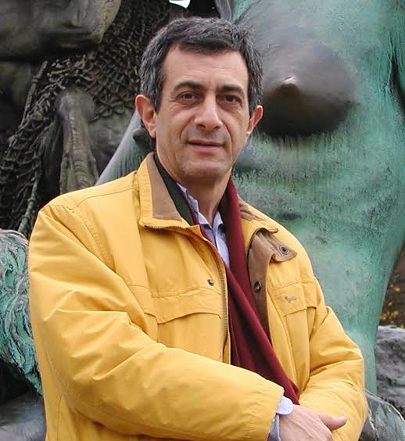

Ο Μάρκος Καμπάνης γεννήθηκε το 1955 και σπούδασε ζωγραφική στο Λονδίνο. Εκτός από τη ζωγραφική ασχολείται με τη χαρακτική, τόσο με δικές του δημιουργίες όσο και με τη μελέτη της Αγιορειτικής χαρακτικής παράδοσης. Είναι επιμελητής της Αγιορειτικής Πινακοθήκης. Ως εικονογράφος βιβλίων έχει συνεργαστεί με τις εκδόσεις Αρμός, Φοίνικας, Αστήρ, Εκδοτική Αθηνών και άλλες. Έχει κάνει εκκλησιαστικές τοιχογραφίες σε μονές του Αγίου Όρους, στη Μονή Σινά και αλλού.
Το 1984 συμμετείχε στην ελληνική εκπροσώπηση της 15^{ης} Biennale Αλεξάνδρειας.
Έχει κάνει πάνω από δεκαπέντε ατομικές εκθέσεις, στην Ελλάδα και το εξωτερικό. Οι κυριότερες έγιναν στο Καλλιτεχνικό Πνευματικό Κέντρο Ώρα, στην γκαλερί Χρυσόθεμις, στο Γαλλικό Ινστιτούτο της Θεσσαλονίκης, στην Gallery K του Λονδίνου, στο Μορφωτικό Ίδρυμα της Εθνικής Τραπέζης, στην Αίθουσα Τέχνης Αθηνών και αλλού. Το 2010 παρουσιάστηκε στο Βυζαντινό Μουσείο στην Αθήνα, αναδρομική έκθεση με θέμα τα έργα πού έκανε σε σχέση με το Άγιον Όρος. Η τελευταία του έκθεση, το 2013 αφορούσε μια σειρά 365 έργων που ζωγραφίστηκαν ένα κάθε μέρα στη διάρκεια ενός έτους. Στον θεωρητικό τομέα έχει μελετήσει το έργο του Σπύρου Παπαλουκά, επιμελούμενος το βιβλίο Σπ.Παπαλουκάς, Θητεία στον Άθω και έχει οργανώσει την έκθεση Το Άγιον Όρος στην Ελληνική τέχνη, που έγινε στο Μορφωτικό Ίδρυμα της Εθνικής Τραπέζης.

www.markoskampanis.gr

Είσοδος ελεύθερη. Πληροφορίες 211 11 98 900-1 ή στο info@enploeditions.gr

Εμπορικό Κέντρο ATRIUM, Χαριλάου Τρικούπη 6-10, 106 79 Αθήνα, 2111198900-1

